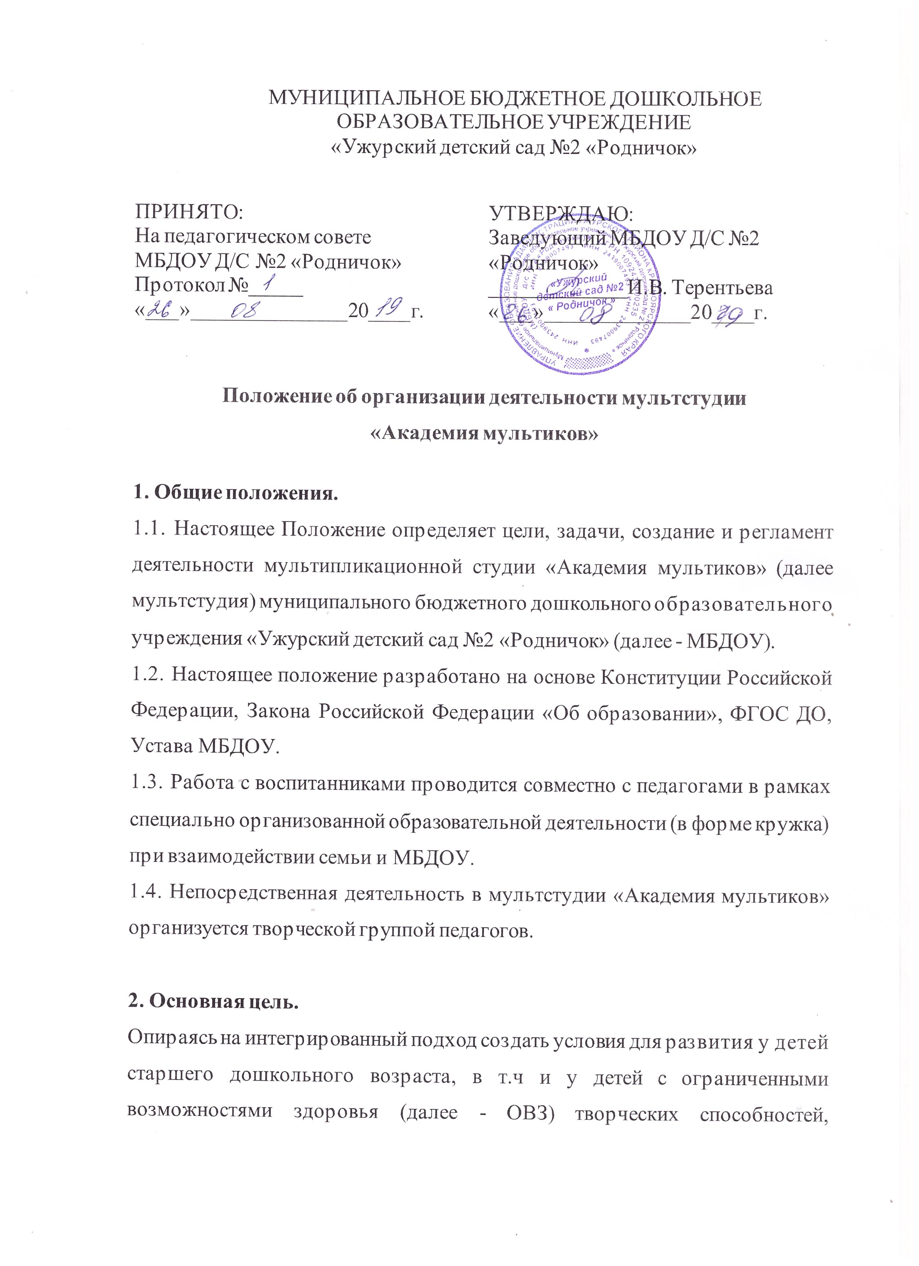

познавательного интереса в процессе создания мультипликационного фильма.

3. Основные задачи.
3.1. Познакомить с различными видами анимационной деятельности;
3.2. Познакомить с технологией создания мультипликационного фильма;
3.3. Обучить навыкам фото и видеосъёмки, монтажа, озвучивания фильма;
3.4. Формировать художественные навыки и умения.
3.5. Развивать детское экспериментирование, поощряя действия по преобразованию объектов;
3.6. Развивать инициативное творческое начало, способность ребёнка к нестандартному решению любых вопросов;
3.7. Развивать познавательные, исследовательские и творческие способности через совместные проекты;
3.8. Развивать творческое мышление и воображение;
3.9. Систематизировать опыт по результатам создания авторских мультфильмов.
3.10. Воспитывать ценностное отношение к собственному труду, труду сверстников и его результатам;
3.11. Воспитывать ценностное отношение к собственному труду, труду сверстников и его результатам;
3.12. Воспитывать умение доводить начатое дело до конца.

4. Методы работы.
4.1. Методы организации и осуществления деятельности (словесные, наглядные, практические, самостоятельной работы и работы под руководством педагога);
4.2. Методы стимулирования и мотивации учения (методы формирования интереса — познавательные игры, создание ситуаций успеха);

5. Права и обязанности членов (участники) мультстудии «Академия мультиков».
5.1. Творческая группа из числа педагогов МБДОУ назначается приказом заведующего и непосредственно подчиняется заведующему и старшему воспитателю.
5.2. Участники мультстудии имеют право:
- принимать участие в выборе методик, техник и их адаптации к условиям мультстудии «Академия мультиков»;
- проводить консультации, беседы, мастер-классы, собрания, практикумы с педагогами МБДОУ и родителями;
- реализовывать свой познавательный и творческий потенциал в выборе пособий, развивающих игр и упражнений;
- вносить на рассмотрение администрации предложения по улучшению работы мультстудии и участвовать в их реализации;
- координировать работу педагогов и родителей, родителей и детей по созданию и демонстрации мультипликационных фильмов, организации выставок персонажей фильмов и т.д.
5.3. Участники мультстудии «Академия мультиков» обязаны:
- руководствоваться в своей деятельности данным Положением.
- знакомить воспитанников с новыми методами, техниками, материалами и способами работы с ними;
- бережно относиться к материальным ценностям мультстудии;
- готовить оборудование, наглядный материал, подбирать литературу, игры, упражнения для работы в мультстудии;
- обеспечить соблюдение правил техники безопасности, правил поведения в мультстудии;
- проводить интеграцию образовательной деятельности в соответствии с задачами мультстудии;
- составлять перспективный план работы в мультстудии.

6. Документация.
Педагоги творческой группы по работе в мультстудии «Академия мультиков» оформляют следующую документацию:
- перспективный план;
- календарный план;
- аналитический отчет о деятельности мультстудии (в конце учебного года).

7. Взаимосвязь.
7.1. Творческая группа мультстудии «Академия мультиков» включает в себя старшего воспитателя, воспитателя комбинированной группы, учителя-логопеда, музыкального руководителя и осуществляет взаимосвязь с педагогическим советом МБДОУ, с родителями воспитанников в рамках организации проекта «Мультстудия «Академия мультиков».
7.2. Контроль и непосредственное руководство за организацией работы творческой группы педагогов с воспитанниками, их родителями и педагогами в мультстудии осуществляет заведующий МБДОУ.

